系 列 书 推 荐
《阿米娜的声音》系列（共2册）
AMINA’S VOICE SERIES (2 BOOKS)

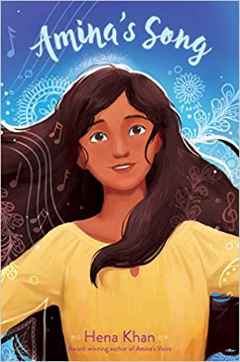
中文书名：《阿米娜的歌》
英文书名：AMINA’S SONG
作 者：Hena Khan
出 版 社：Simon & Schuster
代理公司：Defiore/ANA/Yao Zhang
页 数：288页
出版时间：2021年3月
代理地区：中国大陆、台湾
审读资料：电子稿
类 型：7-12岁少年文学

内容简介：

《阿米娜的歌》是获奖作品《阿米娜的声音》的续作，阿米娜再一次用她的声音把她所爱的地方、人民和社区串联起来。

这是她在巴基斯坦度假的最后几天，阿米娜非常喜欢在这里的每一分钟。无论是食物还是商店，所有她和家人在一起的时间在阿米娜心中都占有特殊的位置。现在新学年又开始了，她很难过要离开这里了，但她也很高兴能和她在格林代尔的朋友们分享巴基斯坦的美妙。

不过回到家乡后，她的朋友们似乎对她的旅行不太感兴趣。而当她决定做一个关于巴基斯坦英雄马拉拉·尤萨夫扎伊的演讲时，她的同学们都只关注着故事中最糟糕的部分。没有人愿意倾听，阿米娜又怎么才能分享巴基斯坦的美丽呢？

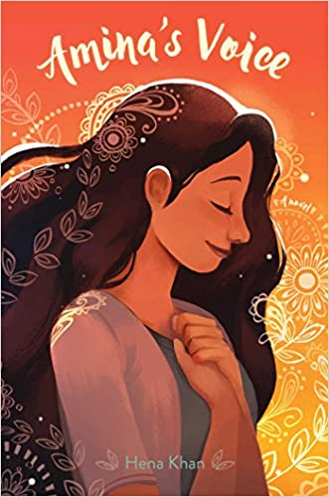
中文书名：《阿米娜的声音》
英文书名：AMINA’S VOICE
作 者：Hena Khan
出 版 社：Simon & Schuster
代理公司：Defiore/ANA/Yao Zhang
页 数：208页
出版时间：2017年3月
代理地区：中国大陆、台湾
审读资料：电子稿
类 型：7-12岁少年文学

内容简介：

阿米娜在聚光灯下从来都不自在。能和她最好的朋友苏津一起玩耍她就已经很开心了。但是现在她上中学了，一切都变得不一样了。苏津突然和班上酷酷的女生之一的艾米丽走得很近，甚至还说要把她的名字改得更“美国式”，阿米娜也需要开始改变吗？或者为了融入这个小集体而隐瞒她真实的自己？阿米娜正在努力解决这些问题时，恰逢当地的清真寺遭到破坏，她感到非常震惊。

《阿米娜的声音》将一个年轻的巴基斯坦裔美国人的快乐和面临的挑战描写的活灵活现，并强调了一个女孩的声音可以帮助一个多元化的社区团结在一起，互相关爱和支持。

媒体评价：

“想要激发小读者们的同情心，你再也找不到比这本书更好的了。”
----《纽约时报》冠军畅销书《奇迹》作者P.J.帕拉西奥

“阿米娜的中学困境和贯穿全书的主题超越了文化、种族和宗教。完美的书！”
----《科克斯书评》星标评论（Kirkus Reviews, starred review）

“一个关于自我接纳和他人接纳的普遍故事。欢迎加入任何中级收藏品。”
----《学校图书馆期刊》星标评论（School Library Journal, starred review）

“这部富有同情心的、适时的小说值得强烈推荐给所有的图书馆。”
----《书单》星标评论（Booklist, starred review）

“看着阿米娜无论是从字面意义上还是抽象意义上发现了她自己的声音，并在社区、朋友的支持下获得了更强的内在力量，阅读这本书可以有很大的收获。”
----《出版人周刊》（Publishers Weekly）

作者简介：

海娜·可汗（Hena Khan）是一位巴基斯坦裔的美国作家。她是中年龄段小说《阿米娜的声音》和《更多的故事》的作者，她的绘本作品还包括《金色的穹顶和银色的灯笼》《我的头巾下》《斋月节到了》和《好奇的乔治》等。海娜和她热爱篮球的家人们一起生活在家乡马里兰州的洛克维尔。她的网站和联系方式：HenaKhan.com，@HenaKhanBooks.

谢谢您的阅读！
请将回馈信息发送至：张瑶（Yao Zhang) Yao@nurnberg.com.cn
----------------------------------------------------------------------------------------------------
安德鲁﹒纳伯格联合国际有限公司北京代表处
北京市海淀区中关村大街甲59号中国人民大学文化大厦1705室, 邮编：100872
电话：010-82449325
传真：010-82504200
Email: Yao@nurnberg.com.cn
网址：www.nurnberg.com.cn
微博：http://weibo.com/nurnberg
豆瓣小站：http://site.douban.com/110577/
微信订阅号：安德鲁书讯

